Materiały poglądowe sporządzone na bazie nieaktualnych norm

LABORATORIUM KOMPATYBILNOŚCI ELEKTROMAGNETYCZNEJ
Badania odporności na serię szybkich elektrycznych zakłóceń
impulsowych
( EFT/B - electrical fast transient/burst)

Łódź, 2002 r.

Badania odporności na serię szybkich elektrycznych zakłóceń impulsowych ( EFT/B -electrical fast transient/burst)
Ten rodzaj narażenia dobrze charakteryzuje zjawiska pochodzące od stanów przejściowych, łączeniowych, towarzyszące przełączeniom obwodów zawierających obciążenia indukcyjne, związane z drganiem styków przekaźników elektromagnetycznych itp. Powstające wówczas impulsy elektryczne cechują się krótkimi, nanosekundowymi czasami narastania. Powszechność zjawisk związanych z generacją zakłóceń o podobnym charakterze spowodowała, ze testy odporności na krótkotrwałe impulsy należą do grupy testów wymaganych przez wszystkie normy odnoszące się do sprzętu elektronicznego, w tym telekomunikacyjnego.
Aktualnie w krajach europejskich przyjęte są dwie normy ogólne ( generic standards ) określające wymagane poziomy odporności na zakłócenia impulsowe nanosekundowe, zależne od typu środowiska, w którym jest eksploatowany sprzęt podlegający testom.
- EN 50082-1 ( 1997 - 08 ): Electromagnetic compatibility: Generic immunity standard:
Part 1 Residential, commercial and light industry ( odpowiednik krajowy - PN-EN 50082-1, grudzień 1996, Kompatybilność elektromagnetyczna, Wymagania ogólne dotyczące odporności na zakłócenia, Środowisko mieszkalne, handlowe i lekko uprzemysłowione )
- EN 50082-2 (1995 - 03 ) Electromagnetic compatibility: Generic immunity standard: Part 2 Industrial environment ( odpowiednik krajowy - PN-EN 50082-2, grudzień 1997, Kompatybilność elektromagnetyczna, Wymagania ogólne dotyczące odporności na zaburzenia, Środowisko przemysłowe)
Test odporności na narażenia EFT/B jest realizowany za pomocą serii pewnej liczby zakłóceń impulsowych, podawanych z generatora probierczego, sprzężonych odpowiednio do linii zasilania oraz wejść sterujących i sygnałowych badanego obiektu. Pojedynczy impuls w serii ma kształt jak przedstawiony na Rys.1, a kształt całej serii przedstawia Rys.2.

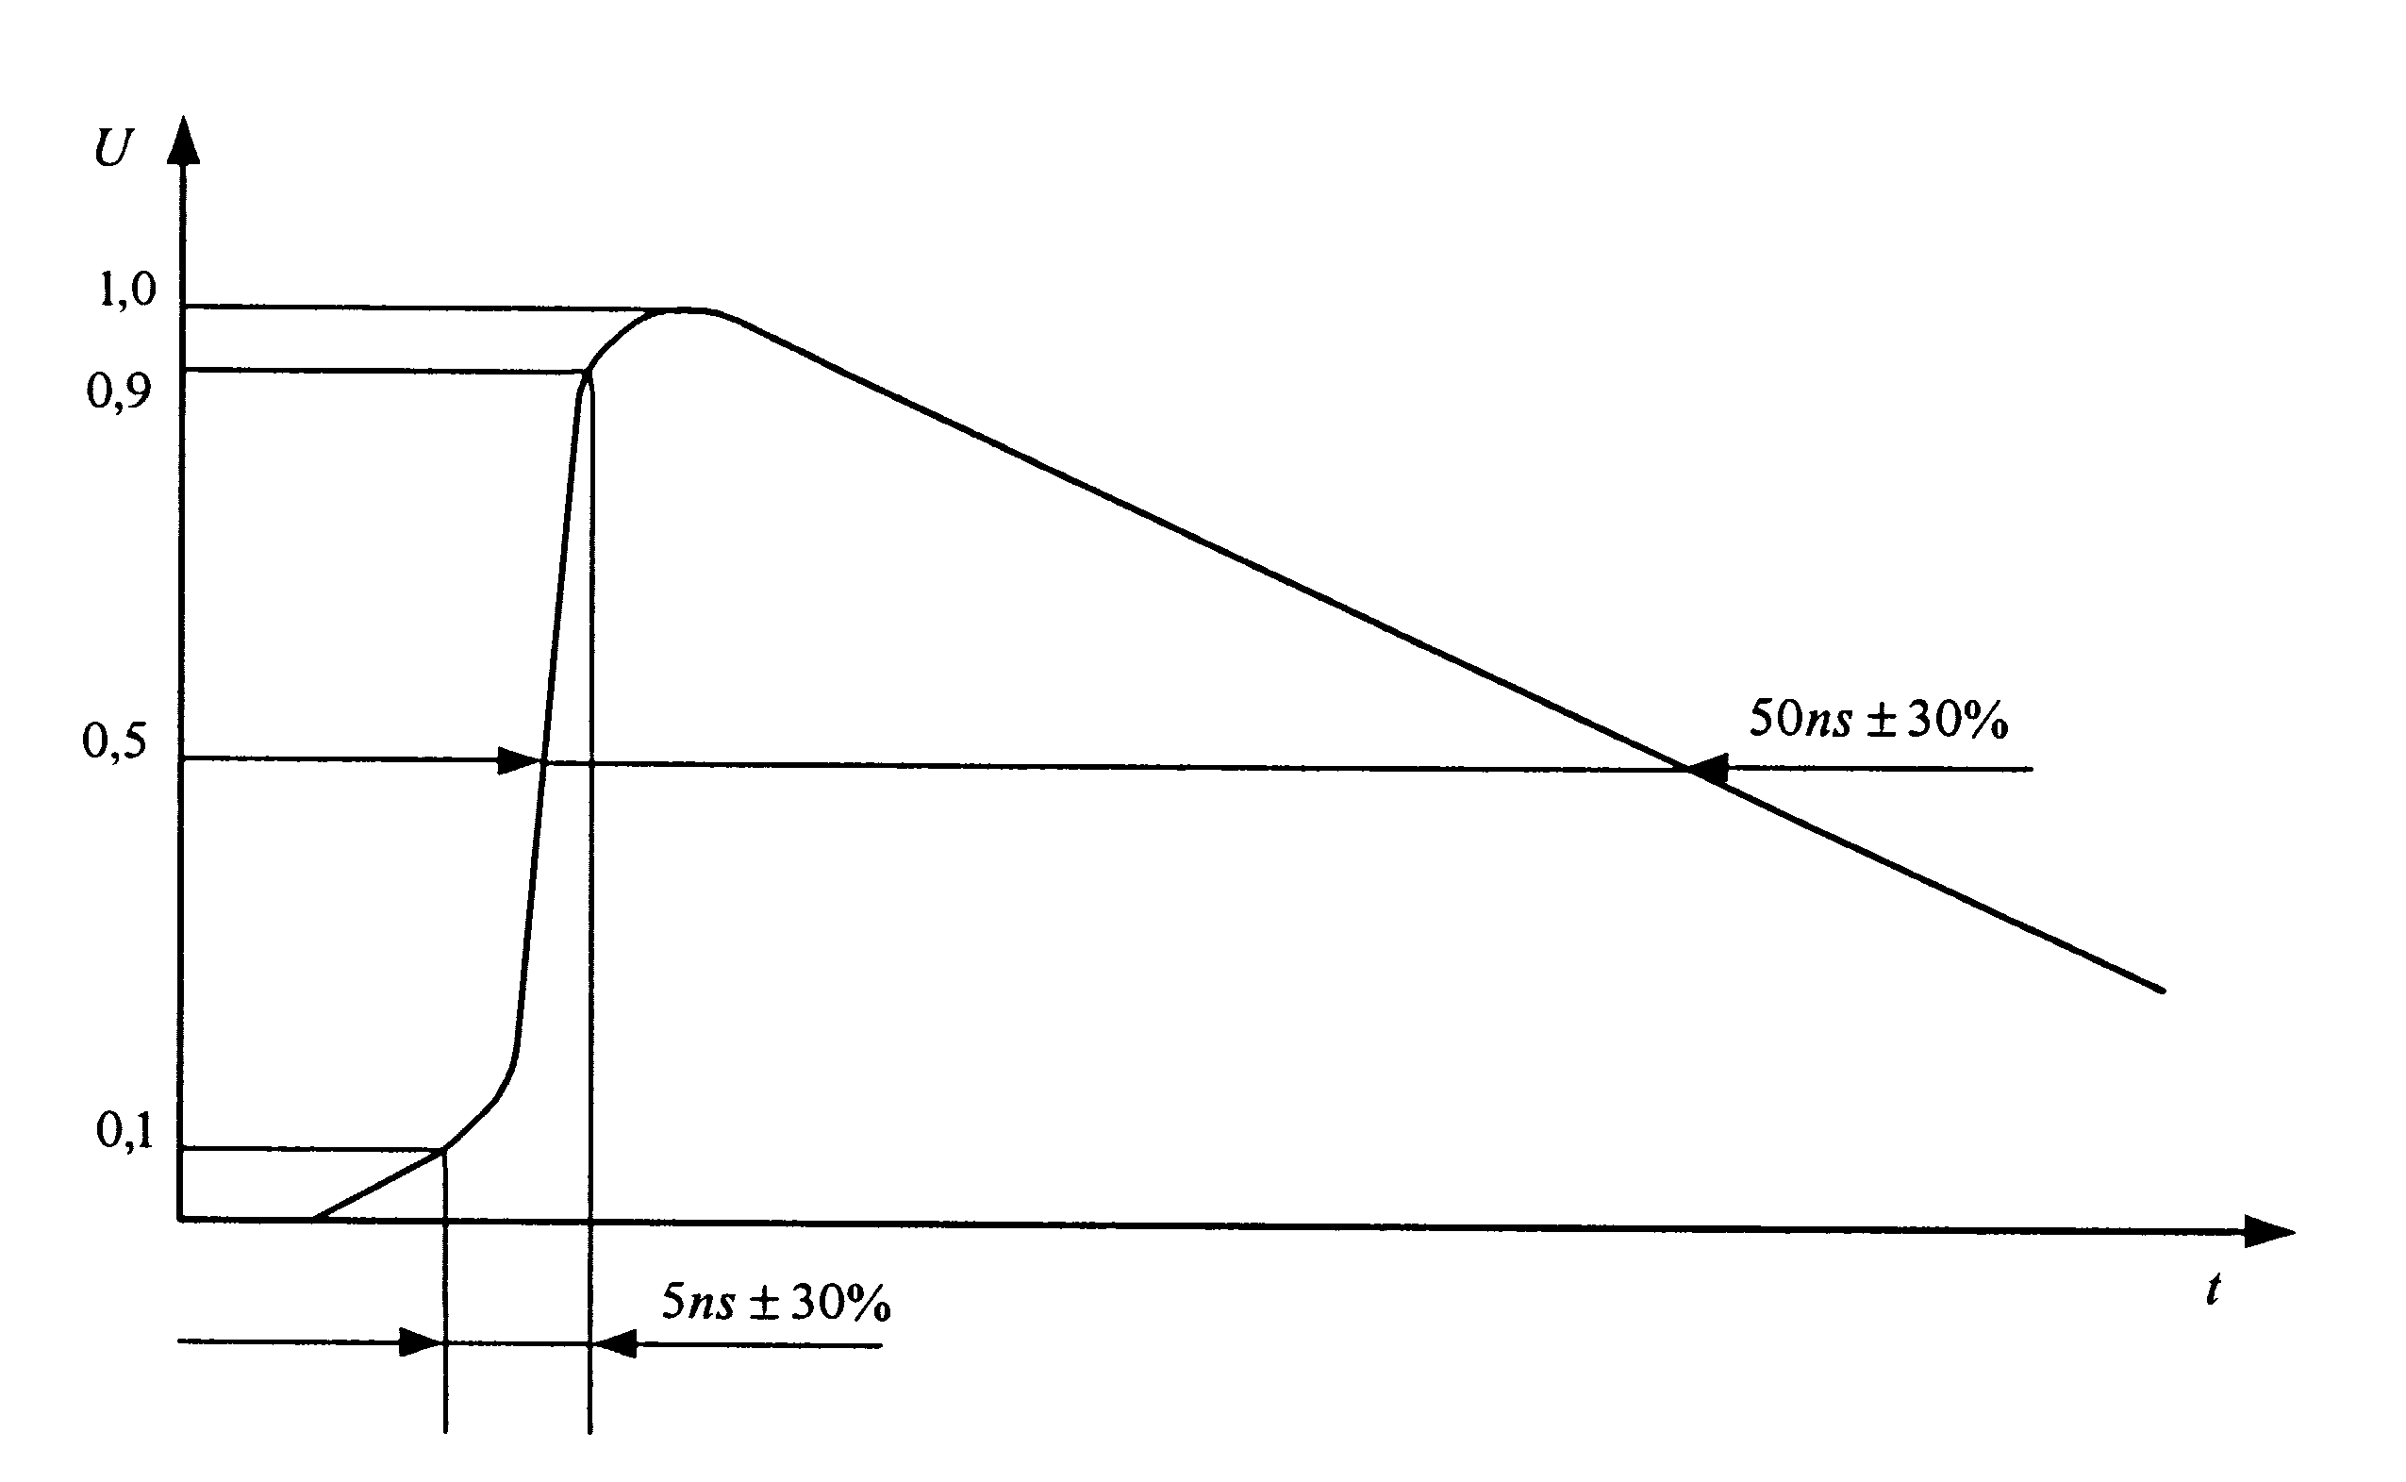
Rys.1 Parametry oraz kształt pojedynczego impulsu EFT/B.

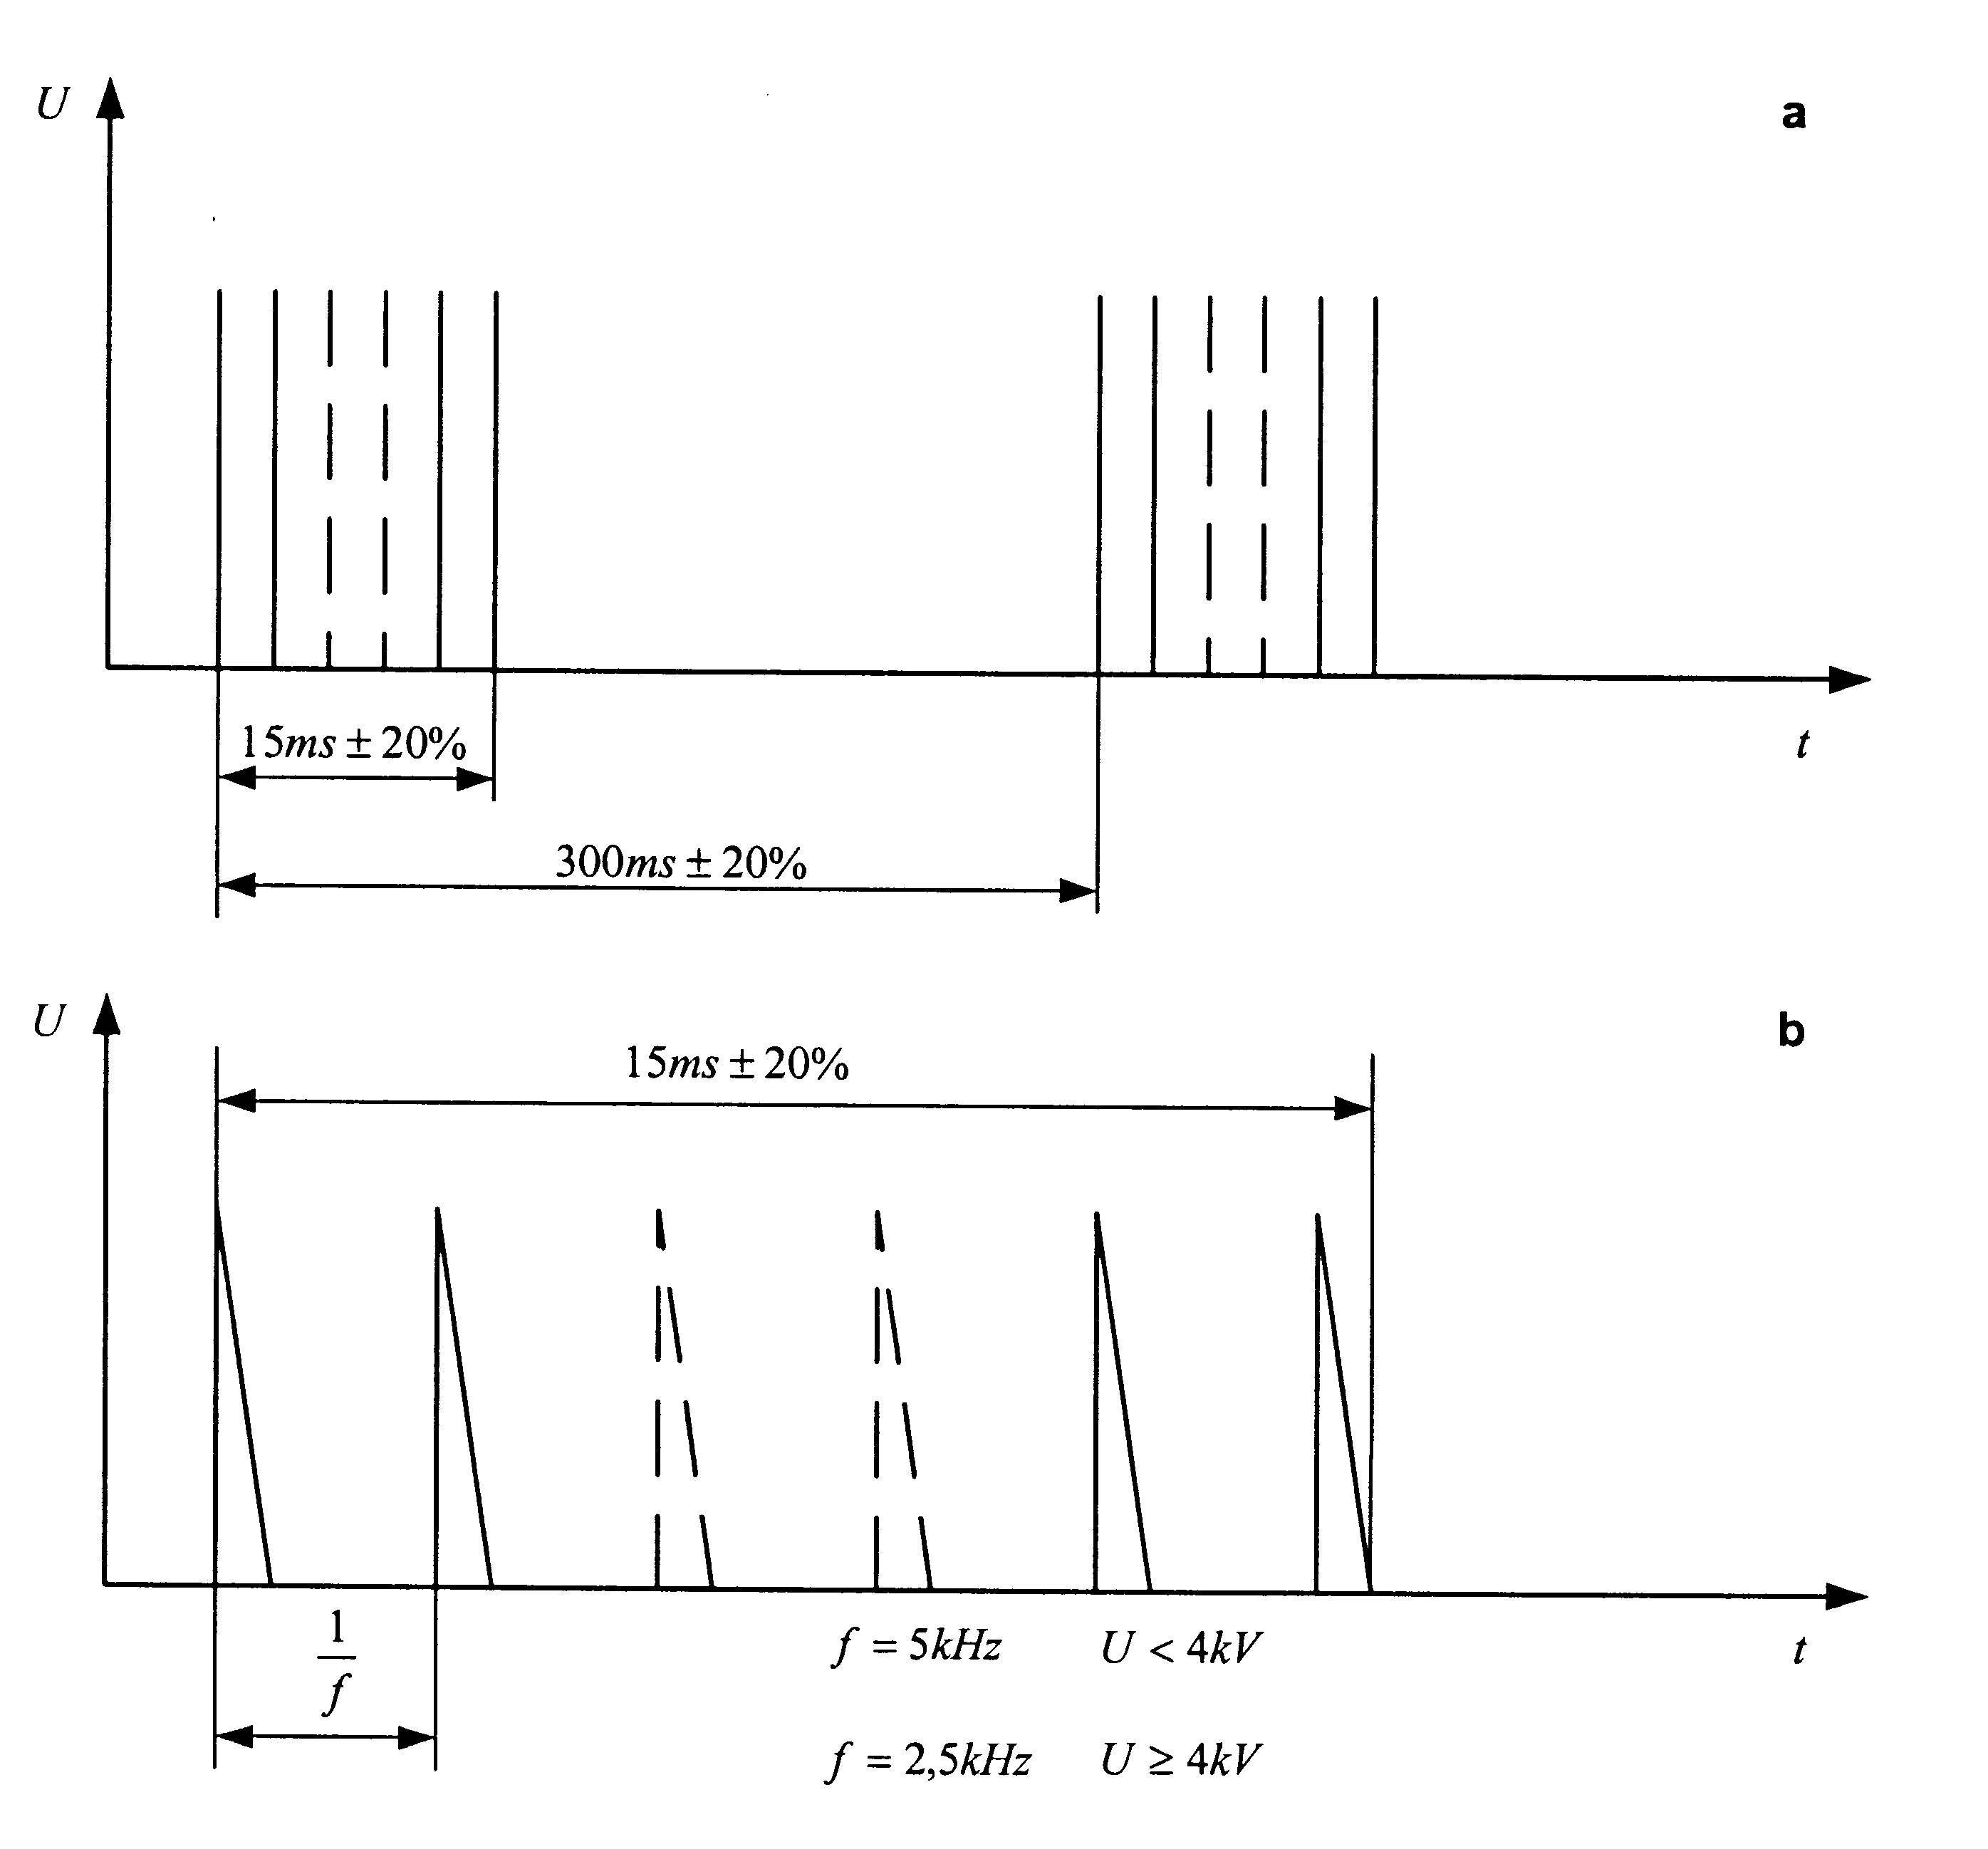

Rys.2 Parametry oraz kształt serii impulsów EFT/B (a); pojedyncza wiązka (b)
Różnorodność urządzeń poddawanych testom odporności na zakłócenia EFT/B utrudnia sformułowanie precyzyjnych kryteriów oceny ich zachowania w obecności narażeń. Producent powinien dostarczyć opis funkcjonalnego działania urządzenia, określić istotne parametry, wymagające monitorowania podczas badań, a także jeśli to możliwe wskazać przewidywane objawy zachowania się urządzenia w obecności narażeń elektromagnetycznych. Te informacje powinny być odnotowane w raporcie z badań. O ile nie ma dla badanego obiektu szczegółowych wytycznych dotyczących oceny jego zachowania w obecności impulsów EFT/B, należy zastosować do testowanego urządzenia wymagania kryterium B, określonego w normach ogólnych EN-50082-1 i EN-50082-2: "Urządzenie powinno działać w przewidywalny sposób po zakończeniu badań. Nie dopuszcza się żadnej degradacji jego parametrów technicznych lub utraty funkcji, do poziomów niższych niż zdefiniowane przez producenta, w warunkach gdy urządzenie jest używane w zamierzony sposób, zgodnie z jego przeznaczeniem. W pewnych warunkach poziom zgodności może być zastąpiony przez dopuszczalną utratę właściwości użytkowych. Dopuszcza się obniżenie parametrów technicznych urządzenia w toku badania. Nie jest dopuszczalna żadna zmiana stanu pracy urządzenia lub utraty zapamiętanych danych."
- Stanowisko pomiarowe
Wyróżnia się dwa rodzaje badań, zależnie od środowiska, w którym są wykonywane:
- badania pełne wykonywane w warunkach laboratoryjnych
- badania eksploatacyjne wykonywane w miejscu zainstalowania testowanego obiektu
W celu zminimalizowania wpływu środowiska na wyniki badań, jak również dla wyeliminowania niepożądanych emisji zakłóceń środowiska, testy odporności należy prowadzić w kabinie ekranowanej, w następujących warunkach klimatycznych:
- temperatura otoczenia: od 15 °C do 35 °C
- wilgotność względna: od 10 % do 75 %
- ciśnienie atmosferyczne: od 86 kPa do 106 kPa

1.1 Generator probierczy impulsów EFT/B
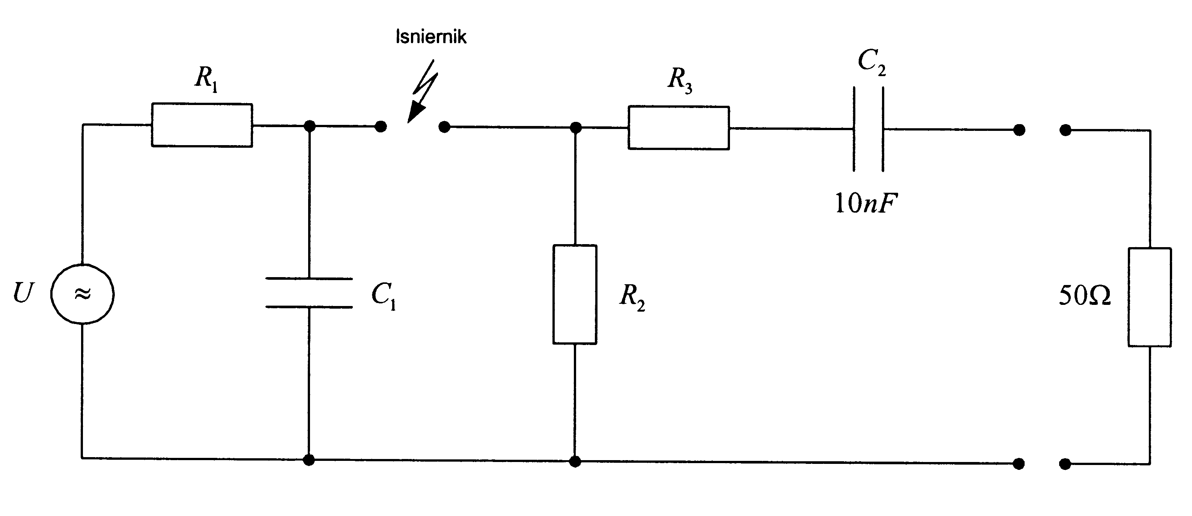Uproszczony schemat generatora probierczego impulsów EFT/B jest przedstawiony na Rys.3.
Rys.3 Uproszczony schemat generatora probierczego impulsów EFT/B
Wymagane przez normy charakterystyki i osiągi generatora ilustruje tabela (Tab.1 )

Wyjście nieobciążone
Amplituda impulsu (napięcie na kondensatorze magazynującym energię) | Minimum: 0,25 kV - 10% Maksimum: 4 kV +10%
Wyjście obciążone 50 Ω
Energia maksymalna | 4mJ/impuls przy 2 kV na obciążeniu 50 Ω
Polaryzacja | Dodatnia / ujemna
Typ wyjścia | Współosiowy
Impedancja dynamiczna źródła. | 50 Ω ±20 % między 1 MHz i 100 MHz
Kondensator C₂ odcinający składową stałą prądu umieszczony wewnątrz generatora | lOnF
Częstotliwość powtarzania impulsów | 2,5 kHz / 5 kHz ( zależy od wybranego poziomu ostrości)
Czas narastania impulsu | 5ns±30%
Czas trwania impulsu | 50ns±30%
Kształt fali impulsu przy wyjściu dopasowanym do obciążenia 50 Ω | Tak jak pokazano na Rys. 1
Związek z zasilaniem | Asynchroniczny
Czas trwania serii | 15ms±20%
Okres powtarzania | 300ms ± 20%
Tab. 1 Wymagane przez normy charakterystyki i osiągi generatora probierczego.

1.2 Sieć sprzęgająco - odsprzęgająca
Sieć ta ma na celu:
- umożliwienie przyłożenia napięcia, w układzie niesymetrycznym, z wyjścia generatora probierczego do zacisków zasilania sieciowego ( DC lub AC ) badanego obiektu.
- ochronę zewnętrznej sieci zasilającej oraz innych urządzeń poddawanych testom przed przenikaniem do nich impulsów z wyjścia generatora probierczego w czasie testu.
Schemat sieci sprzęgająco - odsprzęgającej, na przykładzie realizacji dla linii trójfazowej, przedstawia rysunek 4 {Rys.4) . Sieć taka może być również wykorzystana dla dowolnej linii zasilania.

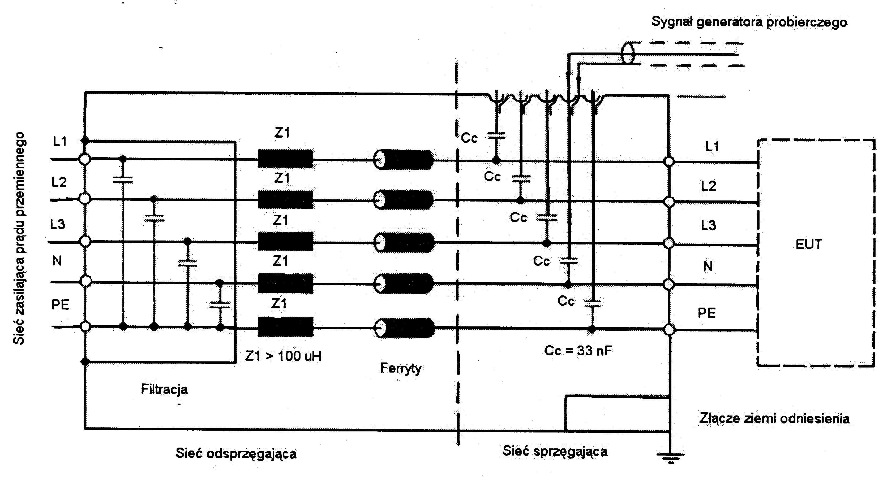Rys. 4 Przykład sieci sprzęgające* - odsprzęgającej dla linii trójfazowej
Wymagane parametry sieci sprzęgaj ąco - odsprzęgającej ilustruje tabela (Tab. 2 )

Zakres częstotliwości | 1MHz do 100MHz
Kondensator sprzęgający | 33nF±10%
Tłumienie toru sprzężenia | <2dB
Tłumienie tory odsprzężenia w układzie niesymetrycznym | >20dB
Tłumienie przesłuchu w sieci między dwiema dowolnymi liniami | >30dB
Wytrzymałość elektryczna izolacji kondensatora sprzęgającego | 5 kV (impuls probierczy 1,2 / 50 μs)
Tab. 2. Wymagane parametry sieci sprzęgająco – odsprzęgającej

1.3 Poziomy ostrości prób
Poziom ten powinien być wybrany na podstawie analizy rzeczywistych zagrożeń występujących w miejscu zainstalowania testowanego urządzenia. Norma PN-IEC 801-4 zaleca następujące poziomy ostrości próby dla serii szybkich zakłóceń impulsowych .
Napięcie probiercze na wyjściu nie obciążonym generatora ± 10% oraz częstotliwość powtarzania impulsów ± 20%
Poziom | na obwody zasilania |  | Na linie sygnałowe ( wej / wyj) przesyłania danych i sterowania
 | Amplituda kV | Częstotliwość kHz | Amplituda kV | Częstotliwość kHz
1  2  3  4 X | 0,5kV  1kV  2kV  4kV Specjalne | 5  5  5  2,5 Specjalna | 0,5kV  1kV  2kV  4kV Specjalne | 5  5  5  2,5 Specjalna
Tab. 3. Zalecane przez PN-IEC 801-4 poziomy ostrości próby
dla serii szybkich zakłóceń impulsowych
Poziomy ostrości powinny być wybrane zgodnie z najbardziej rzeczywistą oceną warunków zainstalowania i otoczenia.
Poziom 1: Środowisko dobrze chronione.
Instalacja charakteryzuje się następującymi cechami:
- tłumienie wszystkich serii szybkich elektrycznych zakłóceń impulsowych w komutowanych obwodach sterowania
- separacja między liniami zasilania ( prądu przemiennego i prądu stałego ) a obwodami sterowania i pomiaru przechodzącymi z innych środowisk należących do wyższych poziomów ostrości
- ekranowane przewody zasilające, przy czym ich ekrany są uziemione na obu końcach do ziemi odniesienia instalacji i zasilanie jest chronione filtrami
Przykładem takiego środowiska jest sala komputerowa.
Poziom 2: Środowisko chronione.
Instalacja charakteryzuje się następującymi cechami:
- częściowe tłumienie serii szybkich elektrycznych zakłóceń impulsowych w obwodach sterowania komutowanych wyłącznie przekaźnikami (nie ma styczników )
- separacja wszystkich obwodów od innych obwodów związanych ze środowiskiem o wyższych poziomach ostrości
- separacja fizyczna nie ekranowanych kabli zasilających i sterowania od kabli sygnałowych i komunikacyjnych
Przykładem takiego środowiska jest sterownia lub sala terminali przemysłowych i elektrycznych.
Poziom 3: Typowe środowisko przemysłowe. Instalacja charakteryzuje się następującymi cechami:
- nie ma tłumienia serii szybkich elektrycznych zakłóceń impulsowych w obwodach
komutowanych wyłącznie przekaźnikami (nie ma styczników )
- niedostateczna separacja obwodów przemysłowych od innych obwodów związanych ze środowiskami o wyższych poziomach ostrości
- linie zasilania, sterowanie, sygnałowe i komunikacyjne są prowadzone oddzielnymi kablami
- niedostateczna separacja między kablami zasilania, sterowania, sygnałowymi i komunikacyjnymi
- jest dostępny system uziemiający w postaci rur przewodzących, przewodów uziemiających w uchwytach kablowych ( przyłączonych do systemu uziemienia ochronnego ) oraz siatek uziemiających
Przykładem takiego środowiska jest: hala przemysłowa, elektrownia, sala przekaźników napowietrznych podstacji wysokiego napięcia.
Poziom 4: Ostre środowisko przemysłowe.
Instalacja charakteryzuje się następującymi cechami:
- nie ma tłumienia serii szybkich elektrycznych zakłóceń impulsowych w obwodach sterowania i zasilania komutowanych przekaźnikami i stycznikami
- - nie ma separacji obwodów przemysłowych od innych obwodów związanych ze środowiskami o wyższych poziomach ostrości
- nie ma separacji między kablami zasilania, sterowania, sygnałowymi i komunikacyjnymi
- stosuje się kable wielożyłowe, wspólne z liniami sterowania i sygnałowymi
Przykładem takiego środowiska są strefy zewnętrzne instalacji przemysłowych, w których nie wykorzystano żadnej specyficznej metody instalacyjnej, strefy zewnętrzne elektrowni, podstacje napowietrzne wysokiego napięcia na napięcie robocze 500 kV
Poziom 5: Sytuacje specjalne do przeanalizowania
Poziom ten jest przedmiotem uzgodnień między dostawcą a odbiorcą lub jest podany przez producenta.

1.3 Metodologia badań
Próba powinna być wykonana zgodnie z planem badania, który powinien określać:
- poziom i rodzaj napięcia probierczego
- biegunowość napięcia probierczego ( obie biegunowości są obowiązujące )
- wewnętrzne lub zewnętrzne sterowanie generatora
- czas trwania próby, co najmniej 1 min.
- liczbę narażeń napięciem probierczym
- obwody, linie itp.: które podlegają próbie
- reprezentowane warunki działania urządzenia badanego
- kolejność narażania napięciem probierczym obwodów jeden po drugim lub kabli należących do więcej niż jednego obwodu, itp.
Należy ustawić badany obiekt na podstawie izolacyjnej o grubości 0,1 m, umieszczonej na ziemi odniesienia, zachowując następujące warunki:
a. minimalne odległości od ścian kabiny ekranowej ( wyjątek podłoga ) do badanego obiektu muszą wynosić 0,5 m
b. płaszczyzna ziemi odniesienia musi wystawać poza obrys badanego obiektu co najmniej 0,1 m z każdej strony.
Następnie połączyć elementy badanego obiektu zgodnie z normalnymi wymaganiami instalacyjnymi: dołączenie do systemu uziemiającego powinno być zgodne z instrukcją montażową producenta ( zabrania się jakichkolwiek uziemień dodatkowych ). Połączenia kabli uziemiających do płaszczyzny ziemi odniesienia i wszystkich zacisków uziemiających powinny zapewniać minimum indukcyjności.
Należy zachować warunek długości połączenia pomiędzy badanym obiektem a urządzeniem sprzęgającym ( < 1m ); jeżeli dostawca dostarcza badane urządzenie razem z nieodłączalnym kablem zasilania o długości przekraczającej Im, to część przewodu powyżej Im powinna być zwinięta w płaski zwój o średnicy 0,4m , umieszczony na wysokości 0,1m nad ziemią odniesienia ( powinna być utrzymana odległość Im pomiędzy badanym obiektem a urządzeniem sprzęgającym).
Po wykonaniu wyżej wymienionych czynności przykładamy ( na minimum 1 minutę ) napięcie probiercze za pośrednictwem sieci sprzęgająco - odsprzęgającej na linię zasilania, zgodnie z przyjętym planem badań (jeżeli pobór prądu w linii zasilania obiektu badanego przekracza wartość nominalną sieci sprzęgająco - odsprzęgającej to wykonać próbę jak dla badań w warunkach eksploatacyjnych ).
2. Wykonanie pomiarów
Po dokonaniu połączenia badanego obiektu z generatorem impulsów probierczych BEST PLUS, dokonujemy badań zgodnie z poniższym schematem. Wartości potrzebne do ustawienia odpowiednich parametrów impulsów probierczych przedstawia tabela ( Rys. 7 ) Każdy pomiar należy wykonać trzykrotnie w odstępach dwuminutowych. 1. Wcisnąć przycisk OPTIONS a następnie CONFIG
- Używając przycisków < > przejść do opcji DUT ON
- Używając przycisków + - zmienić na opcję ALWAYS i wcisnąć przycisk SA VE . Pojawi się napis Saving please wait. Powinna zaświecić się dioda DUT ON znajdująca się w prawym górnym rogu generatora.
- Wcisnąć przycisk QUIT
- Włączyć obiekt badany
- Wcisnąć przycisk BURST
- Używając przycisków < > oraz + - nastawić odpowiednie parametry testowego impulsu (tabela Tab. 4)
- Po ustawieniu odpowiednich parametrów impulsu testowego wciskamy przycisk RUN
- Po zakończeniu testu sprawdzamy poprawność działania obiektu badanego

L.p. | Voltage | Rep. Ratę | Coupling | Test Modę | Freąuency | Pulse Count | Phase Angle | Duration
1 | +1000V | 200ms | L | Min | 5kHz | 3 | Asynch | 1
2 | +1000V | 200ms | L | Min | 5kHz | 5 | Asynch | 1
3 | +1000V | 200ms | L | Min | 5kHz | 10 | Asynch | 1
4 | +1000V | 300ms | L | Min | 5kHz | 5 | Asynch | 1
5 | +1000Y | 300ms | L | Min | 5kHz | 10 | Asynch | 1
Tab. 4 Wartości parametrów impulsu testowego
Wyniki badań powinny być sklasyfikowane na podstawie warunków działania i wymagań funkcjonalnych urządzenia badanego według następujących kryteriów działania:
- Osiągi normalne w granicach wymagań.
- Chwilowe upośledzenie lub utrata funkcjonalności lub osiągów, ustępujące samoczynnie.
- Chwilowe upośledzenie lub utrata funkcjonalności lub osiągów, do usunięcia których
wymagana jest interwencja operatora lub ponowne włączenie systemu.
- Upośledzenie lub utrata funkcjonalności, nieusuwalne z powodu uszkodzenia urządzenia
(elementów).
Na podstawie otrzymanych wyników pomiarów opracować sprawozdanie do ćwiczenia, które powinno zawierać:
- obserwacje wpływu impulsu testowego na działanie testowanego urządzenia ( w trakcie testu oraz po jego zakończeniu)
- po wykonaniu testów przy określonej wartości parametrów impulsu testowego, określić czy urządzenie badane przeszło próbę pozytywnie
- własne spostrzeżenia dotyczące wykonywanych testów.

